Nazwisko i imię: Jacek Kowalski
Grupa:C
Data: 2003-05-01

Zasady tworzenia tekstu

W trakcie tworzenia tekstu należy pamiętać przez cały czas, że tworzony dokument zostanie kiedyś wydrukowany i przekazany do czytania komuś innemu. Należy zatem dbać o to, aby utworzony dokument odznaczał się pewną elegancją. Przez elegancję rozumiemy nie tylko czystą nie pogniecioną kartkę, ale także sposób, w jaki ten dokument został na niej umieszczony. Poniżej zostało podanych kilka podstawowych wskazówek, które pozwolą na tworzenie estetycznych i pozostawiających u czytajacego miłe wrażenie tekstów:

- Odstęp (spację)
- Nigdy nie
- Jeżeli używamy
- Powyższe zalecenie

Pozostałe informacje zawarto w nw. załącznikach:

Załączniki:
- Załącznik nr 1
- Załącznik nr 2

Lp. | Nazwisko i imię | Staż pracy
1. | Miernik Lucyna | 22
2. | Przywara Tadeusz | 20
3. | Bieniek Anna | 19
4. | Bartosik Artur | 16
5. | Ozga Celina | 16
6. | Piwońska Janina | 14
7. | Bonarska Katarzyna | 13
RAZEM

Kowalski Jacek





Symbole: →    

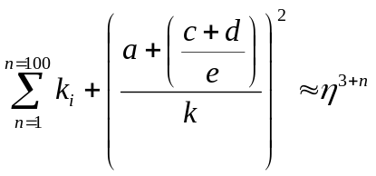

Jan Kowalski Kielce 3,1400 20,5 998,4808
Anna Kowalska Warszawa 12,550 799,120 1759,881

Jan Kowalski Kielce 3,1400 20,5 998,4808
Anna Kowalska Warszawa 12,550 799,120 1759,881

Zasady tworzenia tekstu

W trakcie tworzenia tekstu należy pamiętać przez cały czas, że tworzony dokument zostanie kiedyś wydrukowany i przekazany do czytania komuś innemu. Należy atem dbać o to, aby utworzony dokument odznaczał się pewną elegancją. Przez elegancję rozumiemy nie tylko czystą nie pogniecioną kartkę, ale także sposób, w jaki ten dokument został na niej umieszczony. Poniżej zostało podanych kilka podstawowych wskazówek, które pozwolą na tworzenie estetycznych i pozostawiających u czytajacego miłe wrażenie tekstów:
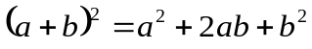



Bocian świruje

Ratujmy go!

Świry tego świata łączcie się!

